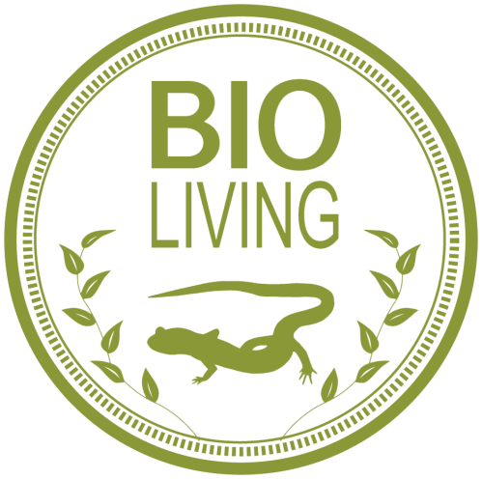
Associação BioLiving
geral.bioliving@gmail.com

Rua do Outeiro, Frossos
3850-635 Albergaria-a-Velha
NIF 513960546

FICHA DE INSCRIÇÃO DE ASSOCIADO
A preencher pelo associado proposto
IBAN: PT50 0045 3290 4028 2413 7147 7 BIC/SWIFT: CCCMPTPL
Caixa Crédito Agrícola

Código Postal

(12 €)
(25 €)
(10 €)
Nome Parentesco
(40 €)

Declara ter tomado conhecimento dos termos e condições constantes nos estatutos.

Assine à mão depois de imprimir ou insira assinatura digital
A preencher pela Associação
____________________________________
____________________________________

